流程背景：

1、Server端启动的时候会向Zookeeper上注册自己的信息（包括ServerName、IP地址等）。

2、Client对Server节点进行监听，本地维护一个Server的信息列表。

Client端写数据流程：

Server选取流程：

Client端会维护一个Server的信息列表，信息包括磁盘空闲空间大小、CPU和内存的使用率、网络及磁盘IO等，Client端需要对Server端发送操作请求时，都会根据各个Server当前的资源信息使用情况进行排序，确定出每个Server的优先级，优先级越高的server可利用的资源越多，排序完毕后，选择优先级最高的server进行操作。

（1）Client写数据前会先获取Server列表，然后选择其中一个可用的Server（可以根据磁盘大小进行选择）；

（2）Client向Server端创建一个StorageName（具体创建过程由Server端实现）；

（3）Client向Server端发送文件数据，正常情况下Server返回FID（即小文件名）；

（4）如果Server端写文件失败，则重新选择Server进行文件写入，直到文件写入成功或者没有可用Server为止。

Client端读数据流程：

注1：可用Server信息列表指能正常连接并且还没有进行过读写删等操作的Server列表。

注2：Server负载包括Server的空闲磁盘空间、CPU和内存使用率、网络IO等指标。

注3：可查询Server指此Server上需要查询的数据。

（1）Client端获取需要读取的FID（即文件名），根据FID可以解析出文件所在的Server；

（2）如果（1）中获取的Server可以提供服务，则向Server发送FID；否则重新选择其他Server（选择方式与Server端的数据副本迁移算法相关）；

（3）如果Server返回数据内容正确，则正常结束；否则重新选择Server进行读操作；

（4）如果所有Server都无法读取文件抛出异常。

Client删除数据流程：

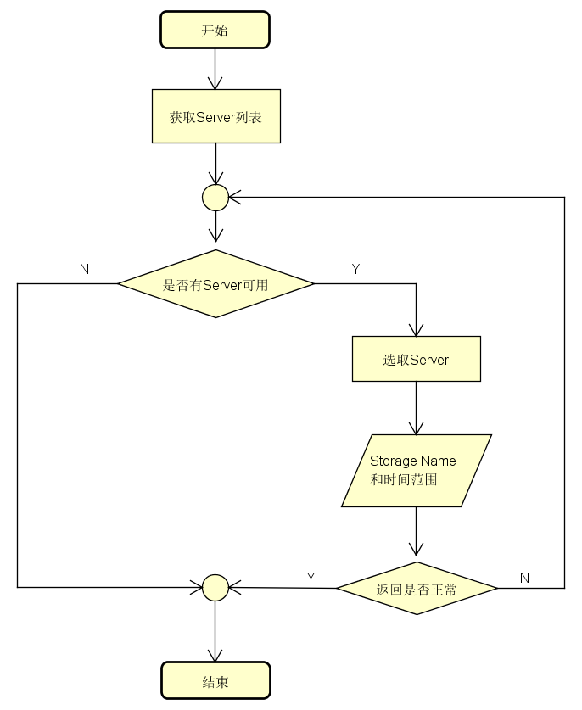

（1）Client获取Server列表，并从中选择一个可用的Server（可以随机选取）；

（2）Client向被选中的Server发送删除请求，包括StorageName和时间范围（怎么删除由Server实现，一般Server收到请求后就立即返回）；

（3）如果Server返回正常响应，结束；否则重新选择Server发送删除请求，直到返回结果正确或者无可用Server。